Họ và tên: Trần Trọng Hiếu
Lớp: 11CNPM2
MSSV: 1150080093
Link youtube: https://youtu.be/Zb_L0htJVfE

Lab 4
Cấu hình môi trường
Máy thật:
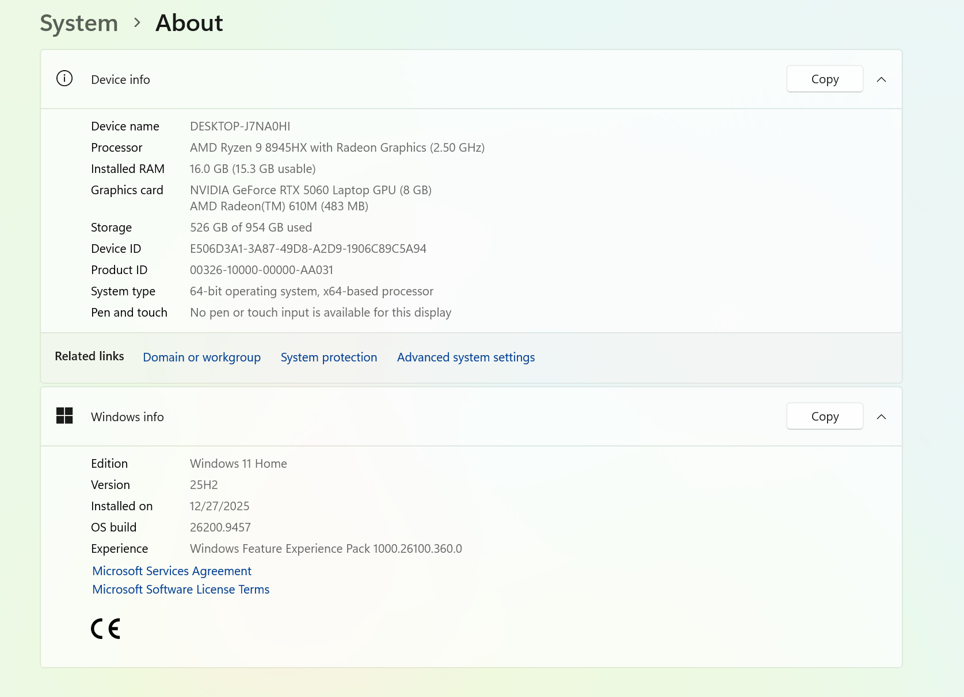
Máy Kali trên máy ảo VMware:
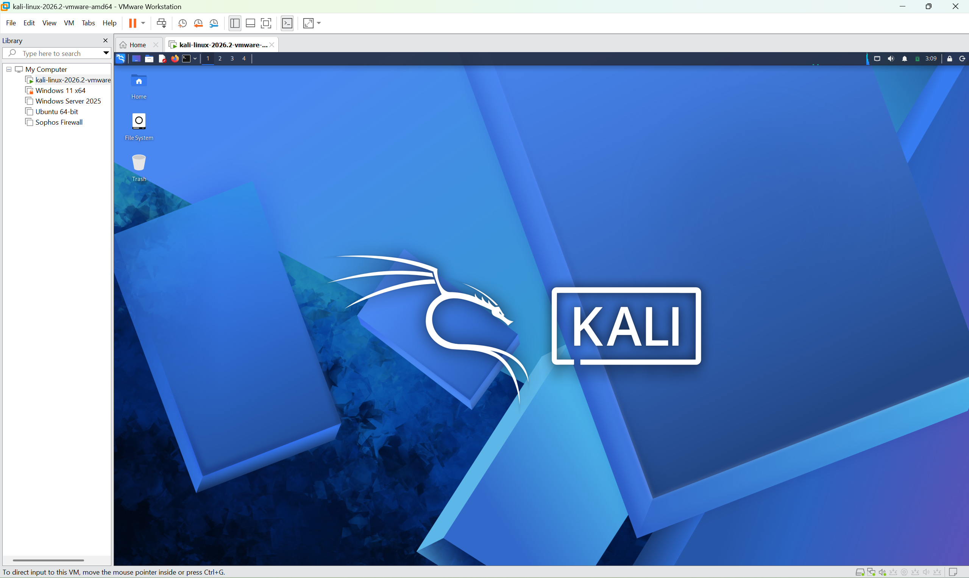
Tải và cài Nmap:
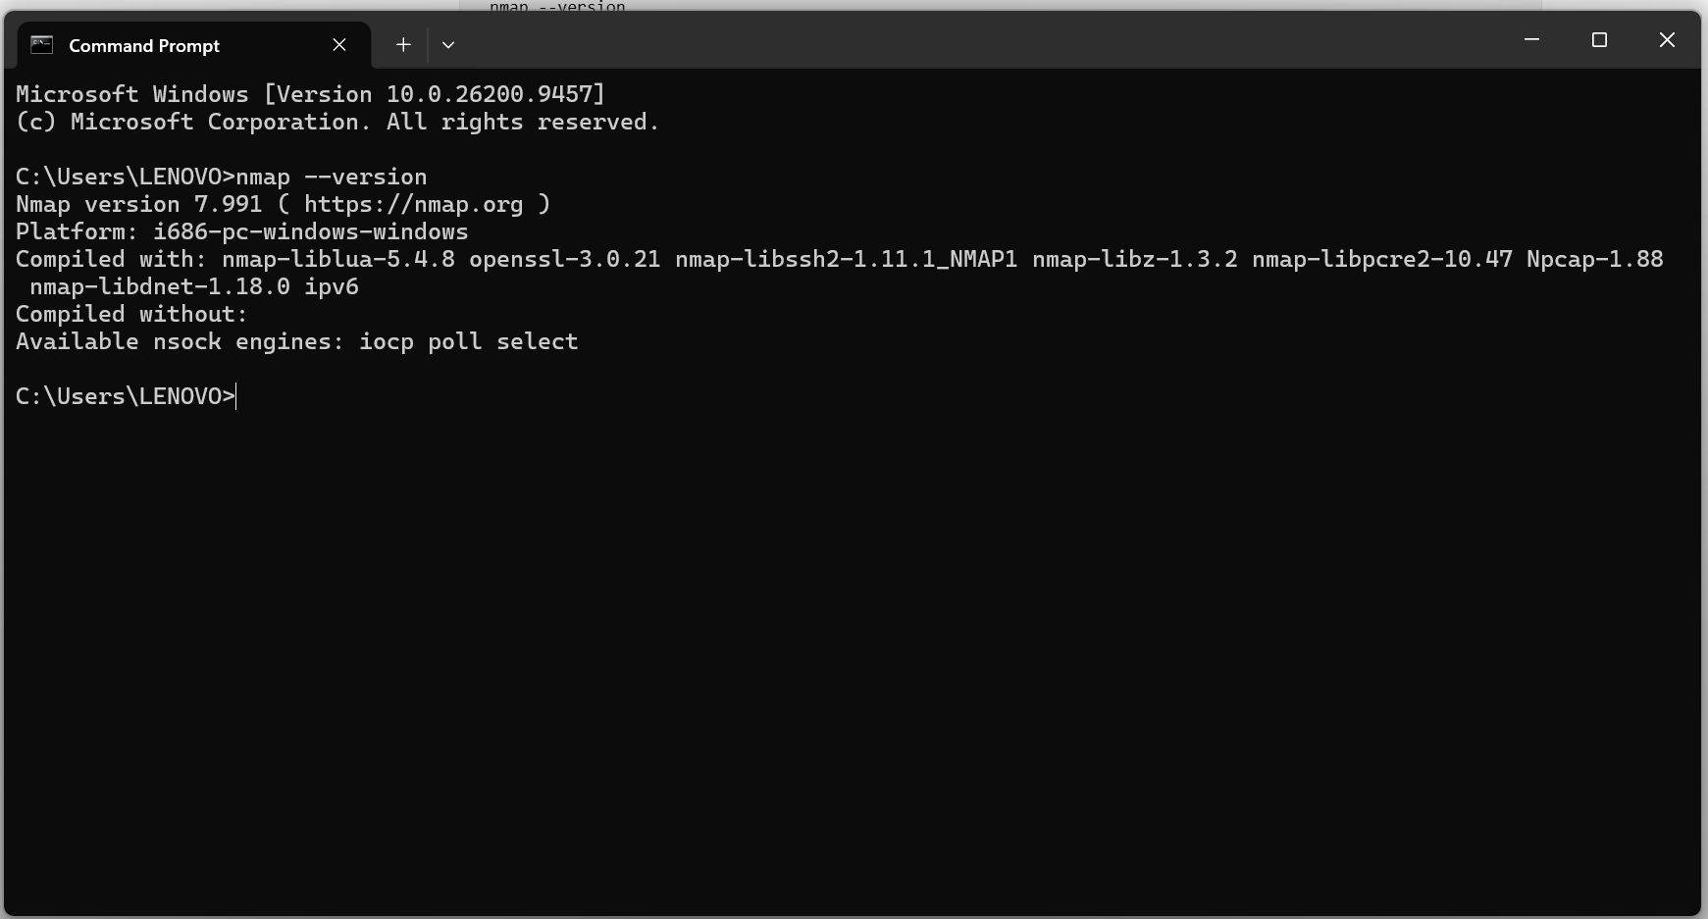
Ip adapter host only
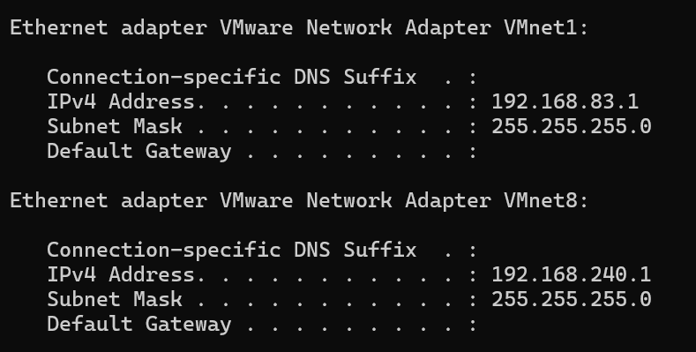
Kiểm tra Nmap trên Kali:
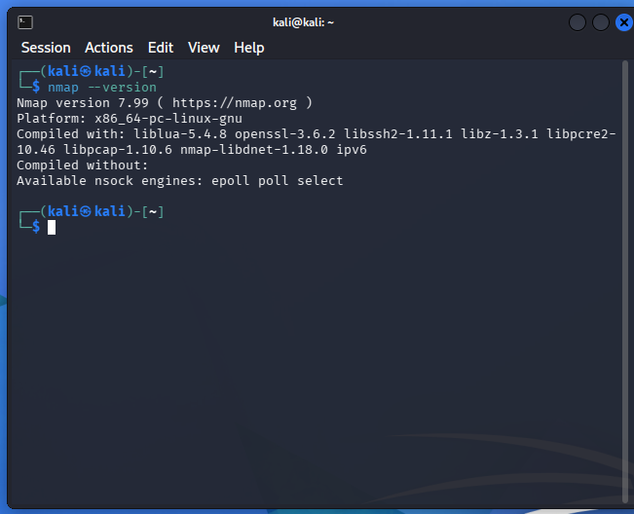
Kiểm tra xem bên máy Kali có nhìn thấy được ip máy thật hay không
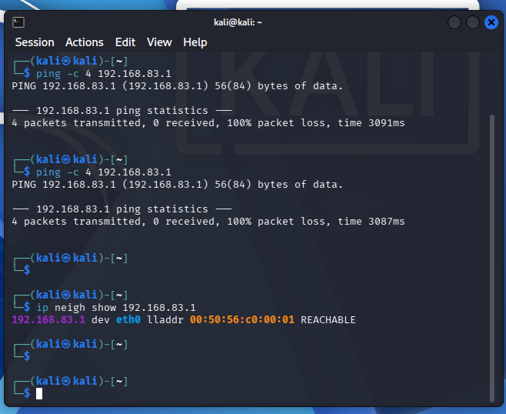
Từ máy thật ping sang Kali xem có ping được không
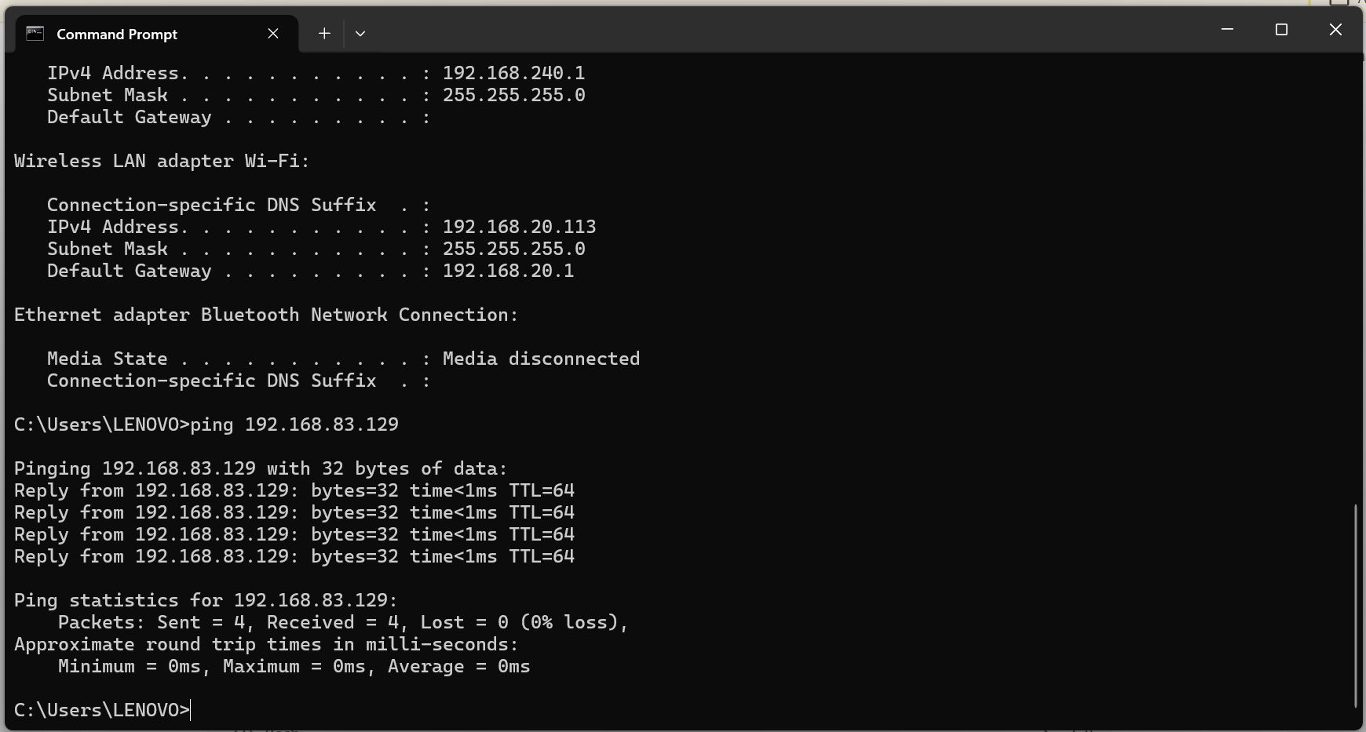
Nhiệm vụ 1: Các host đang hoạt động
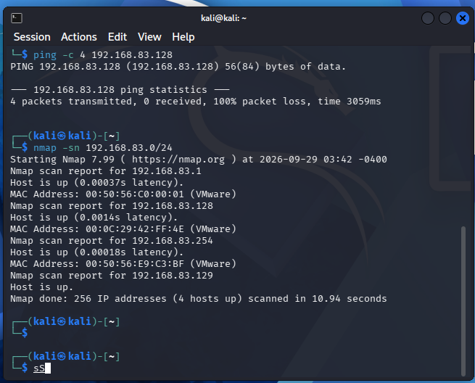
.1: Là máy Win 11 thật
.128: Là máy Win 11 Vm (máy nạn nhân thay cho máy Metasploitable)
.129: Là máy Kali
Tiến hành scan cho mày nạn nhân
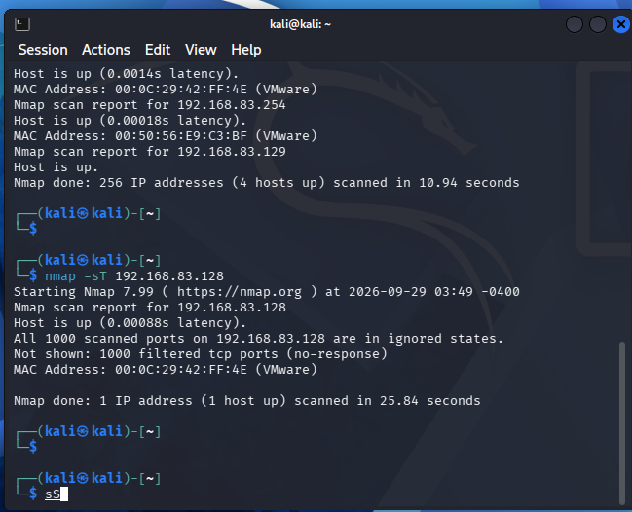
Trà lời câu hỏi:
1. Sự khác nhau giữa open, closed và filtered là gì? Nêu một tình huống mỗi trạng thái.
- Open: cổng đang có một dịch vụ lắng nghe và sẵn sàng nhận kết nối. Ví dụ: cổng 80 đang mở vì máy đích đang chạy Web Server.
- Closed: máy đích vẫn hoạt động và có thể trả lời, nhưng tại cổng đó không có dịch vụ nào đang lắng nghe. Ví dụ: quét cổng 21 nhưng máy không chạy FTP.
- Filtered: Nmap không xác định chắc cổng mở hay đóng vì firewall hoặc thiết bị lọc đang chặn/không trả lời gói tin. Ví dụ: Windows Firewall chặn lưu lượng vào cổng 445 nên Nmap báo filtered.
Trong chính bài của bạn, Windows 11 vừa trả về 1000 filtered TCP ports, tức là Nmap biết máy đang sống nhưng không nhận đủ phản hồi để xác định trạng thái cụ thể của các cổng.
2. Tại sao -sS thường cần quyền cao hơn -sT? Hai kỹ thuật khác nhau ở cơ chế thiết lập kết nối như thế nào?
-sT sử dụng cơ chế kết nối TCP thông thường của hệ điều hành nên không cần tự tạo raw packet, vì vậy thường không cần quyền root cao như -sS. -sS phải tự tạo và gửi các gói TCP SYN rồi phân tích phản hồi nên thường cần quyền root/administrator hoặc quyền tương đương. Tài liệu cũng ghi -sS cần sudo/root, còn -sT không cần raw packet privileges như -sS. LAB4_Nmap_HuongDan_2026
Về cơ chế:
- -sT: thực hiện đầy đủ TCP three-way handshake nếu kết nối thành công.
- -sS: gửi SYN, xem phản hồi SYN/ACK hoặc RST rồi thường không hoàn tất kết nối đầy đủ.
3. Vì sao FIN/Xmas/NULL có thể cho kết quả khó diễn giải trên một số hệ điều hành hoặc firewall?
Vì các hệ điều hành và firewall không phải lúc nào cũng phản ứng giống nhau đối với các gói TCP bất thường như FIN, Xmas hoặc NULL. Một số hệ điều hành tuân thủ cách phản hồi chuẩn hơn, còn một số hệ điều hành như Windows hoặc một số firewall có thể bỏ qua, reset hoặc lọc gói theo cách khác. Do đó Nmap có thể trả về open|filtered, nghĩa là không phân biệt được cổng thật sự mở hay chỉ bị bộ lọc làm im lặng. Tài liệu nhấn mạnh kết quả loại scan này phụ thuộc vào TCP/IP stack và firewall của mục tiêu.
4. ACK scan trả lời câu hỏi gì khác với SYN scan?
SYN scan chủ yếu được dùng để xác định trạng thái của cổng như open, closed hoặc filtered. Trong khi đó, ACK scan chủ yếu giúp quan sát chính sách lọc của firewall, tức là kiểm tra gói ACK có đi qua bộ lọc hay không. Vì vậy ACK scan thường dùng để phân biệt trạng thái filtered và unfiltered, chứ không phải là phương pháp để khẳng định một cổng đang mở.
5. Tại sao UDP scan thường chậm và dễ xuất hiện open|filtered?
UDP không có cơ chế bắt tay như TCP nên khi gửi một gói UDP đến cổng mở, dịch vụ có thể trả lời hoặc cũng có thể không trả lời. Nếu firewall chặn gói thì kết quả cũng có thể là không có phản hồi, khiến Nmap khó phân biệt giữa cổng đang mở và cổng bị lọc, từ đó xuất hiện trạng thái open|filtered. Ngoài ra, Nmap thường phải chờ timeout hoặc chờ phản hồi ICMP nên quá trình quét UDP thường chậm hơn quét TCP. LAB4_Nmap_HuongDan_2026
6. -sV đóng vai trò gì trong quản lý lỗ hổng? Tại sao chỉ biết port 80 là chưa đủ?
mềm đang chạy trên một cổng. Điều này rất quan trọng vì chỉ biết cổng 80 đang mở thì chưa đủ để đánh giá rủi ro, bởi cổng 80 có thể chạy Apache, IIS hoặc một Web Server khác với các phiên bản khác nhau. Khi biết cụ thể tên và phiên bản dịch vụ, quản trị viên mới có thể đối chiếu với bản vá và các lỗ hổng đã biết để đánh giá mức độ rủi ro chính xác hơn.
7. OS fingerprinting có những giới hạn nào? Vì sao không nên coi kết quả -O là tuyệt đối?
OS fingerprinting bằng -O chỉ là phương pháp suy đoán hệ điều hành dựa trên cách máy đích phản hồi các gói mạng. Kết quả có thể bị ảnh hưởng bởi firewall, NAT, thiết bị trung gian, cấu hình TCP/IP hoặc việc không có đủ cổng phù hợp để Nmap phân tích. Vì vậy kết quả -O không nên được xem là tuyệt đối mà cần kết hợp với các thông tin khác như phiên bản dịch vụ, banner hoặc các nguồn bằng chứng khác để đưa ra kết luận chắc chắn hơn.
8. NSE script báo timeout có đồng nghĩa “không có lỗ hổng” không?
Không, việc NSE script báo timeout không có nghĩa là máy đích chắc chắn không có lỗ hổng. Timeout chỉ cho biết script không nhận được phản hồi cần thiết trong khoảng thời gian cho phép. Nguyên nhân có thể do firewall chặn, mạng chậm, dịch vụ không phản hồi đúng cách, bị giới hạn tốc độ hoặc script không tương thích với mục tiêu. Vì vậy cần kiểm tra thêm trạng thái cổng, phiên bản dịch vụ và các nguồn bằng chứng khác trước khi kết luận.
9. So sánh before/after hardening: thay đổi nào trong port state chứng minh biện pháp phòng thủ có hiệu lực?
Nếu trước khi hardening một cổng có trạng thái open nhưng sau khi tắt dịch vụ không cần thiết thì chuyển thành closed, điều đó cho thấy dịch vụ đã không còn lắng nghe. Nếu cổng từ open chuyển thành filtered sau khi cấu hình firewall, điều đó cho thấy firewall đã ngăn Nmap tiếp cận cổng đó. Để so sánh chính xác, cần sử dụng cùng kiểu scan và cùng điều kiện trước và sau hardening, từ đó mới chứng minh được biện pháp phòng thủ thực sự có hiệu lực.
10. Nêu ba cấu hình phòng thủ giúp giảm bề mặt tấn công mà không dựa vào “ẩn mình” trước Nmap.
Có thể giảm bề mặt tấn công bằng cách tắt hoặc gỡ các dịch vụ không cần thiết để giảm số cổng đang mở, cấu hình firewall theo nguyên tắc chỉ cho phép những cổng và nguồn kết nối thực sự cần thiết, đồng thời cập nhật hệ điều hành và các dịch vụ lên phiên bản đã được vá lỗi và cấu hình an toàn. Các biện pháp này làm giảm trực tiếp số dịch vụ có thể bị khai thác thay vì chỉ cố gắng che giấu hệ thống khỏi Nmap.

